DynamoDB

En el siguiente taller vamos a ver como trabajar con:

* DynamoDB

# Workshop

1 Ingresamos a la consola web de AWS

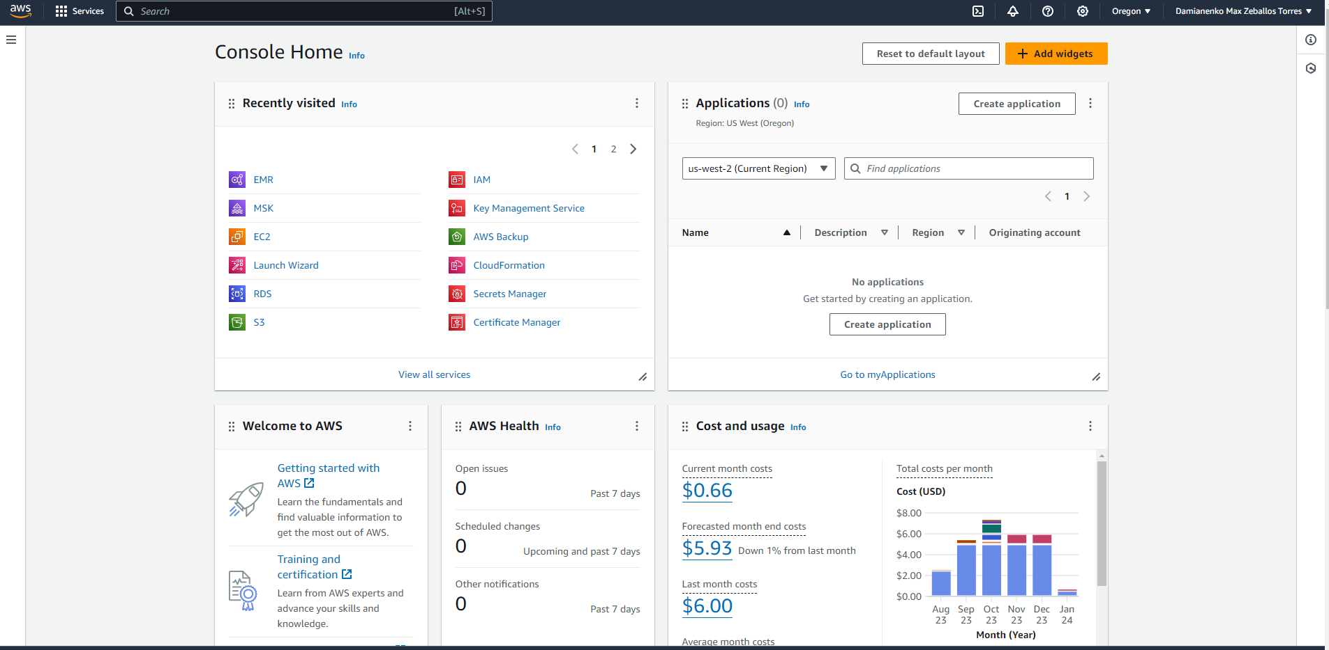

2 Nos dirigimos a la pestaña de DynamoDB

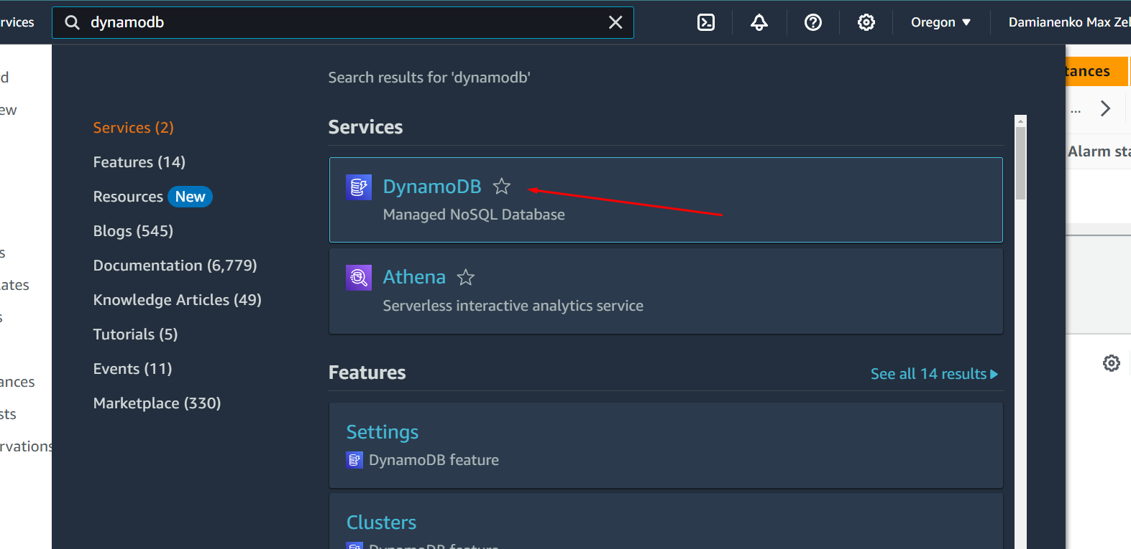

3 Ahora vamos a crear una tabla

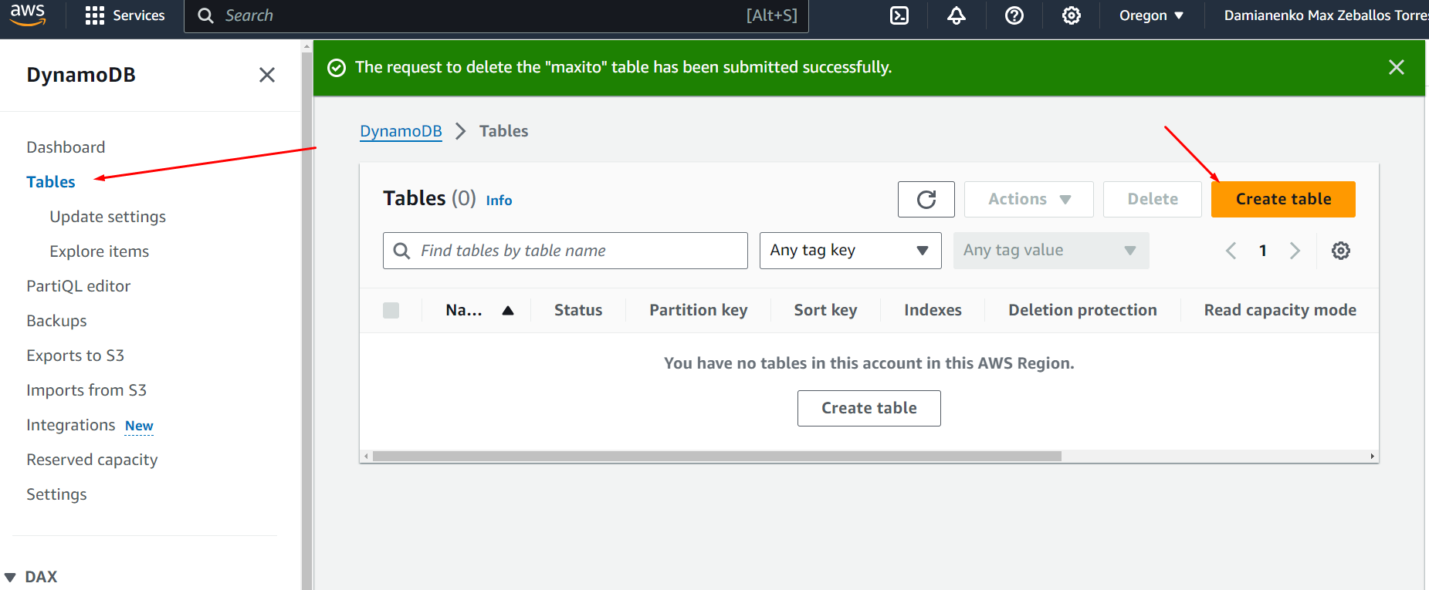

4 Ahora vamos a crear una tabla en DynamoDB con la siguiente información

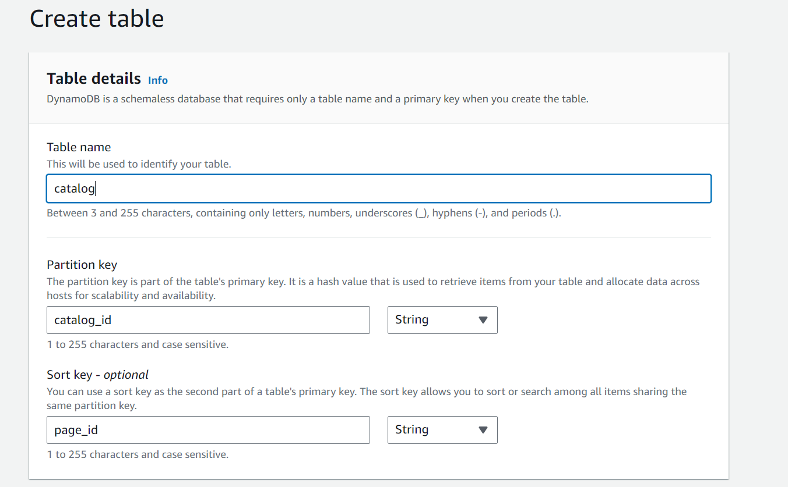

Dejamos los demás atributos por defecto y le damos en créate table

5 Vamos a crear algunos ítems, le damos click en “Explore items”

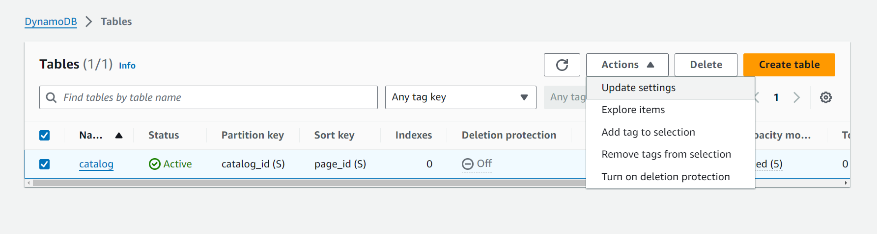

6 Le damos click en “Create item”

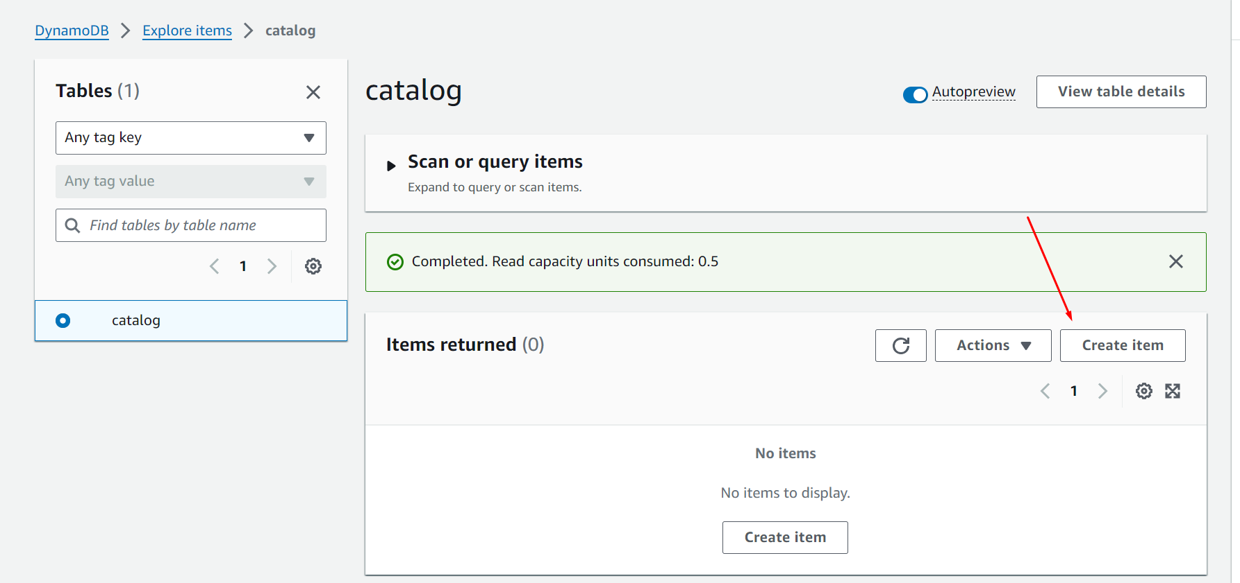

Vamos a agregar los siguientes ítems

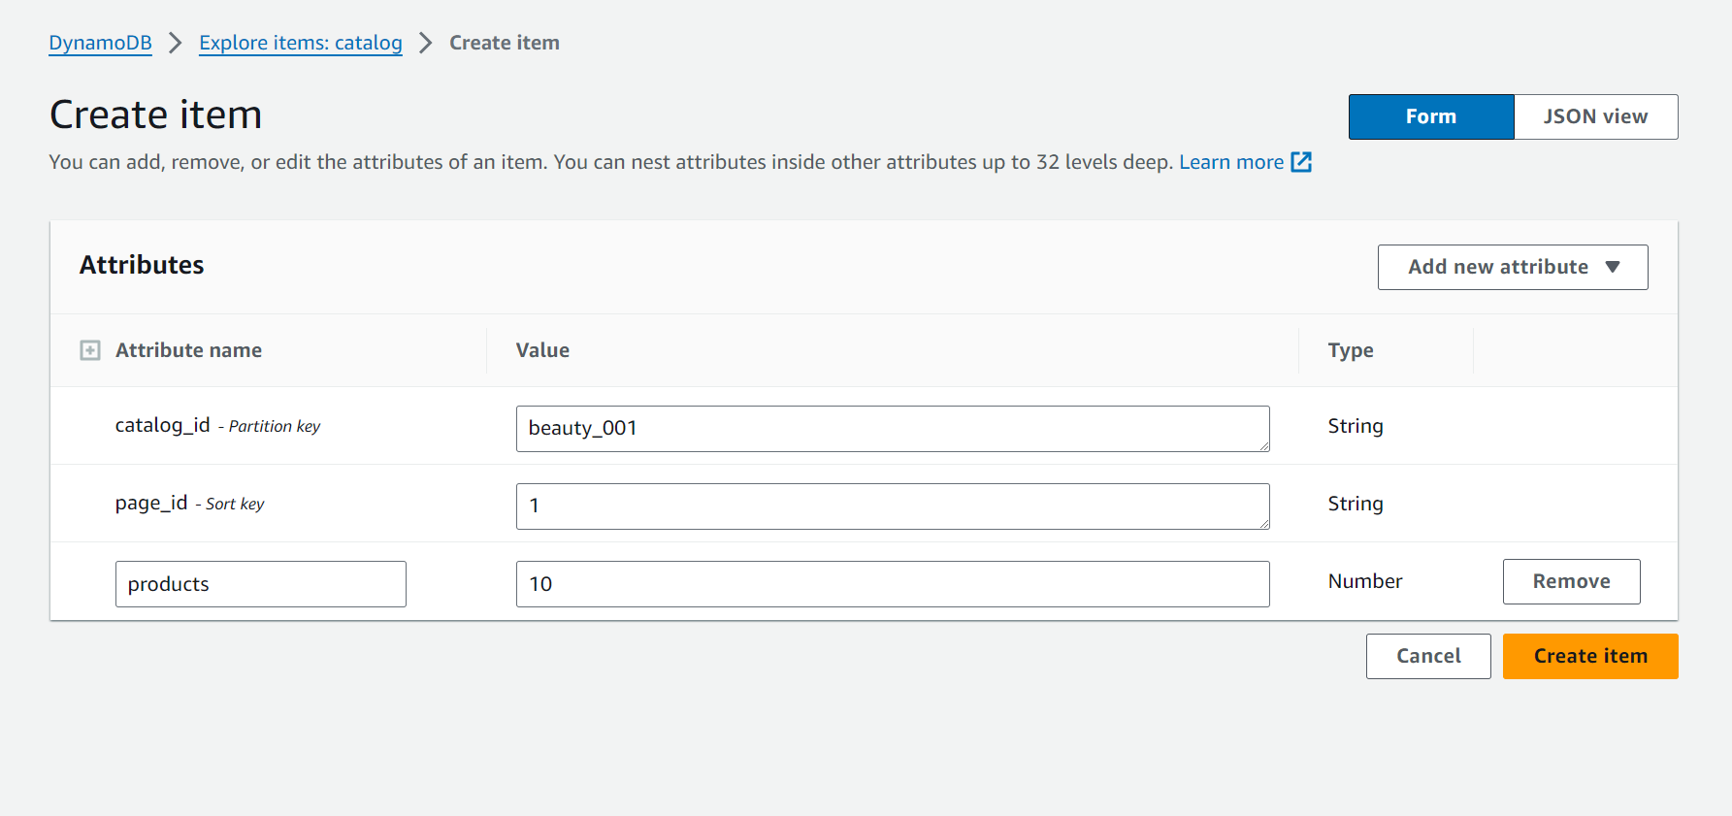

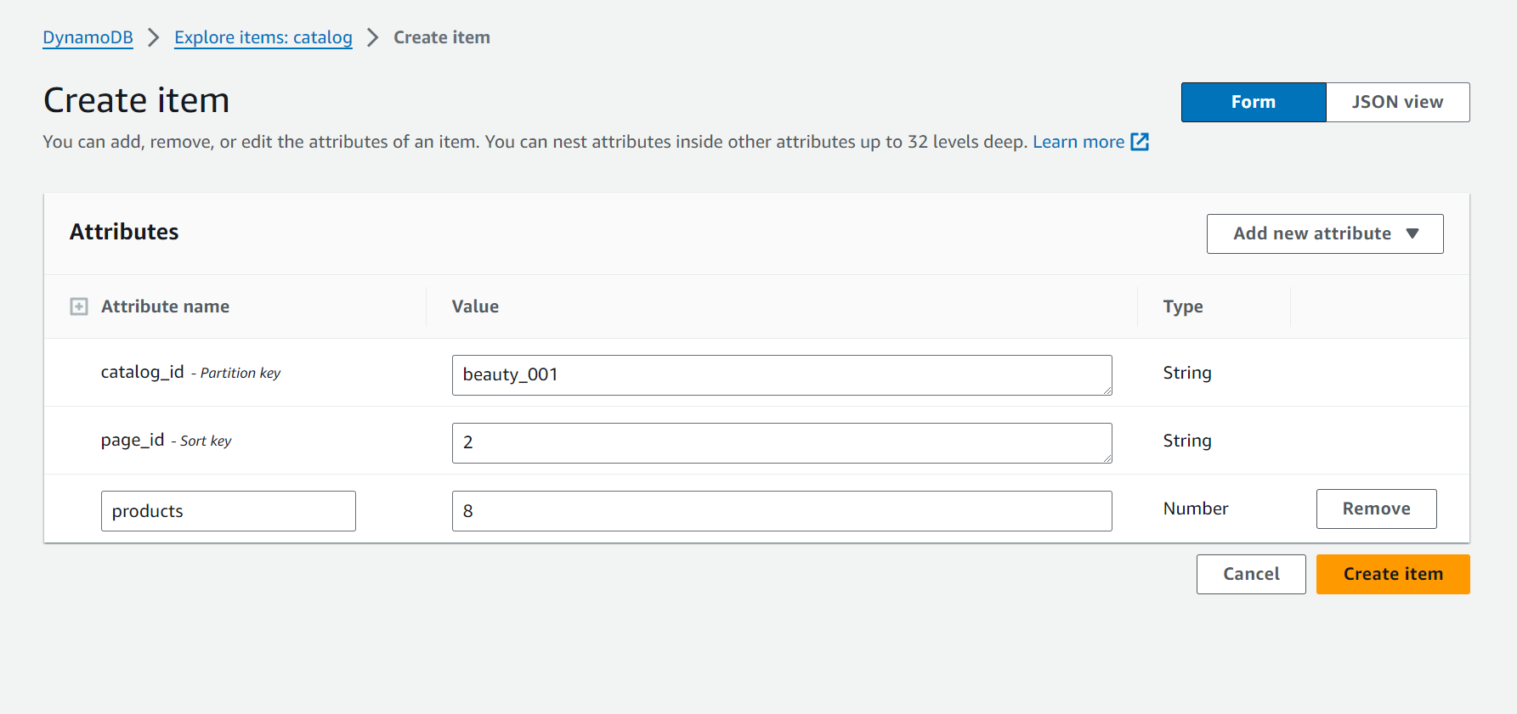

En el tercer item vamos a agregar un atributo extra

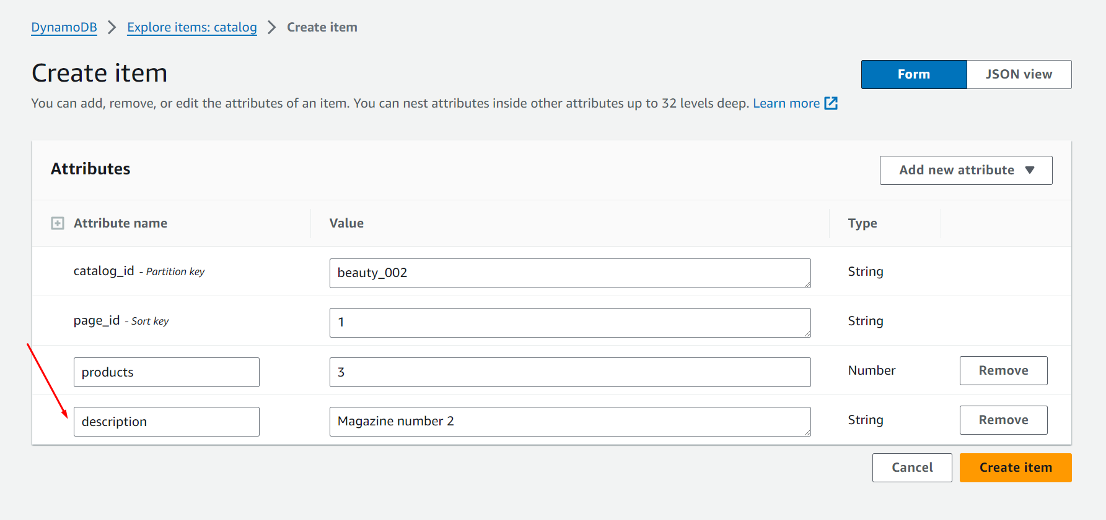

Si todo se realizo correctamente deberíamos ver la siguiente pantalla

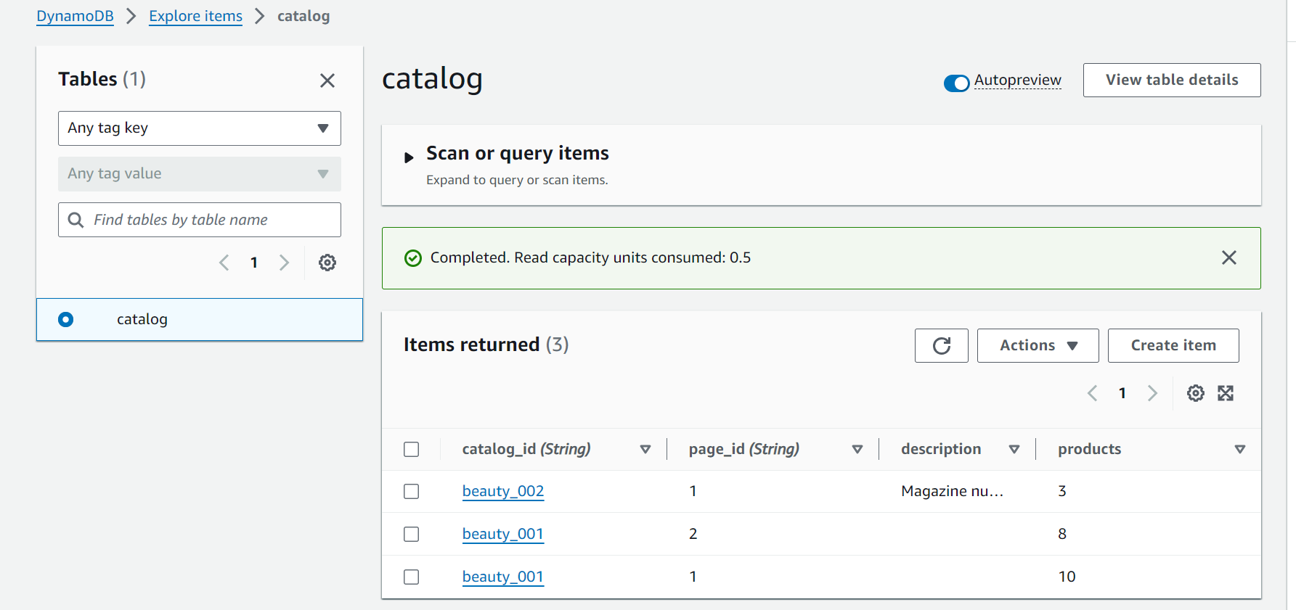

7 Vamos a abrir un ambiente en Cloud9

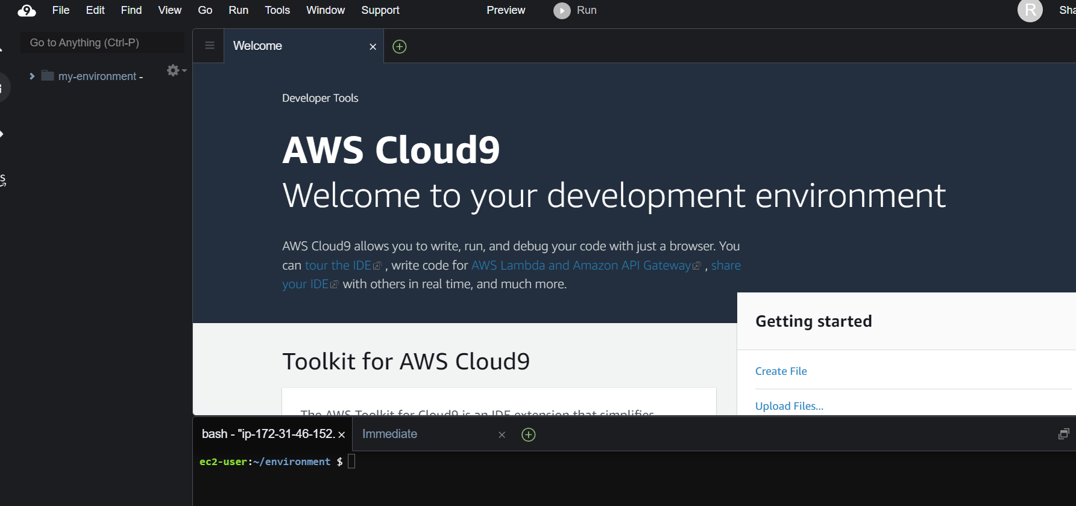

Instalamos boto3

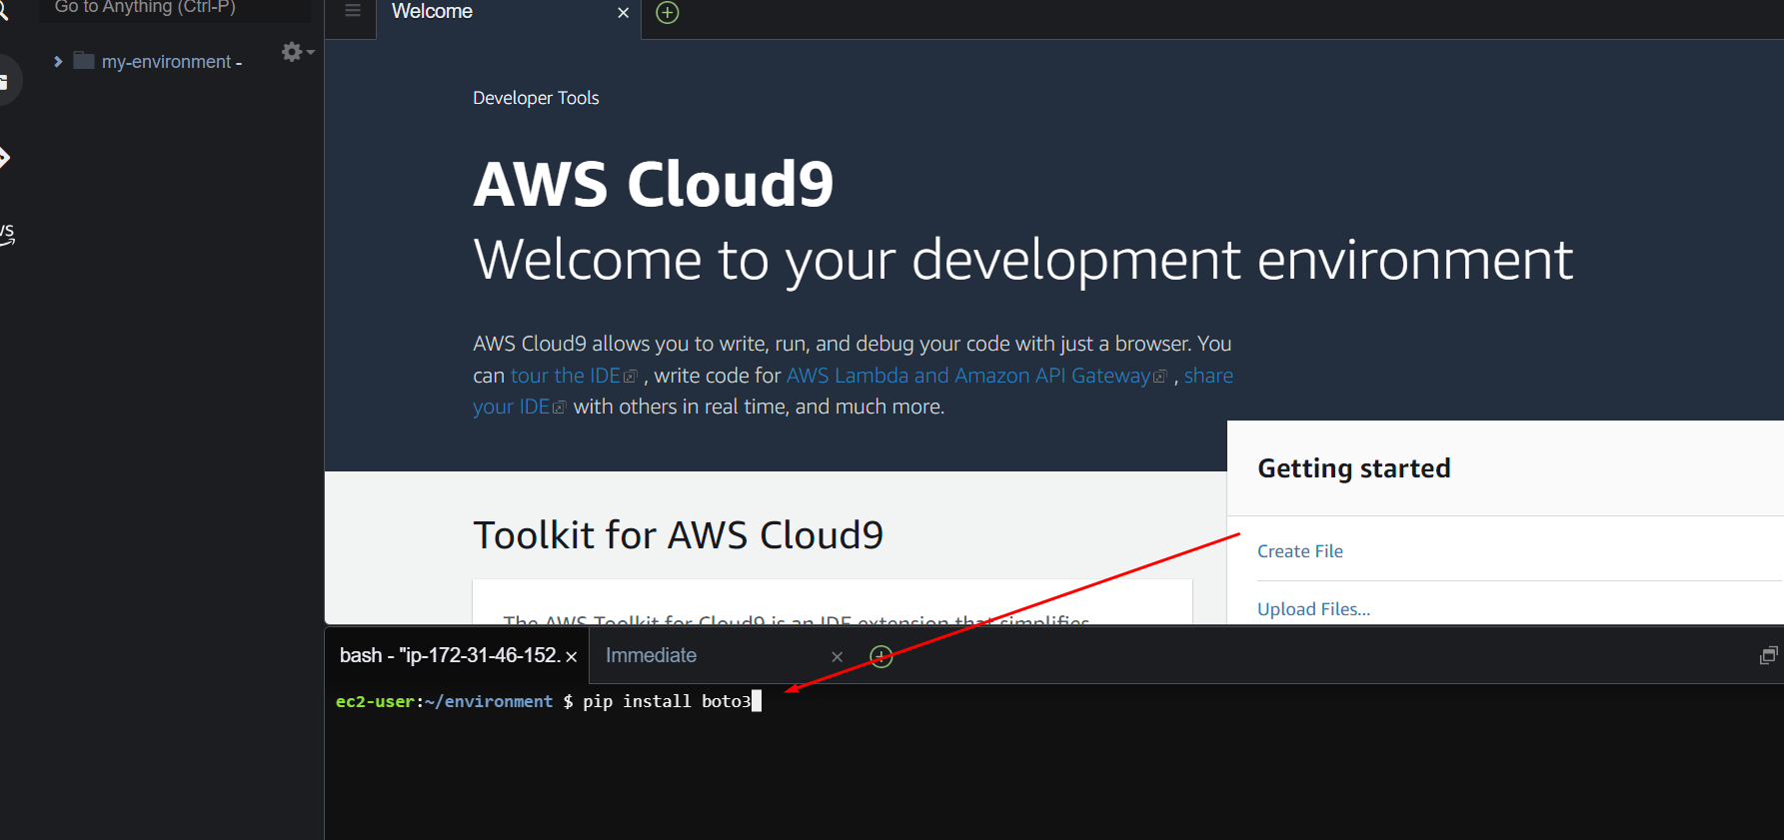

Creamos el archivo dynamoread.py y colocamos el siguiente código

import boto3

from boto3.dynamodb.conditions import Key

dynamodb_client = boto3.client('dynamodb', region_name="us-west-2")

response = dynamodb_client.get_item(

TableName='catalog',

Key={

'catalog_id': {'S': 'beauty_001'},

'page_id': {'S': '1'}

}

)

print("Query 1")

print(response['Item'])

response = dynamodb_client.get_item(

TableName='catalog',

Key={

'catalog_id': {'S': 'beauty_002'},

'page_id': {'S': '1'}

}

)

print("Query 2")

print(response['Item'])

response = dynamodb_client.query(

TableName='catalog',

KeyConditionExpression='catalog_id = :catalog_id',

ExpressionAttributeValues={

':catalog_id': {'S': 'beauty_001'}

}

)

print("Query 3")

print(response['Items'])

dynamodb = boto3.resource('dynamodb', region_name='us-west-2')

table = dynamodb.Table('catalog')

response = table.scan()

data = response['Items']

print("Query 4")

print(response['Items'])

Ejecutamos y deberíamos tener un resultado similar

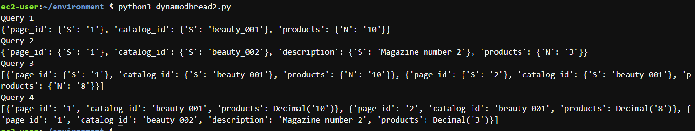

8 Eliminamos nuestro ambiente de Cloud9

9 Eliminamos la tabla de dynamoDB

